Здание XIX века отреставрируют в районе
06.04.2021
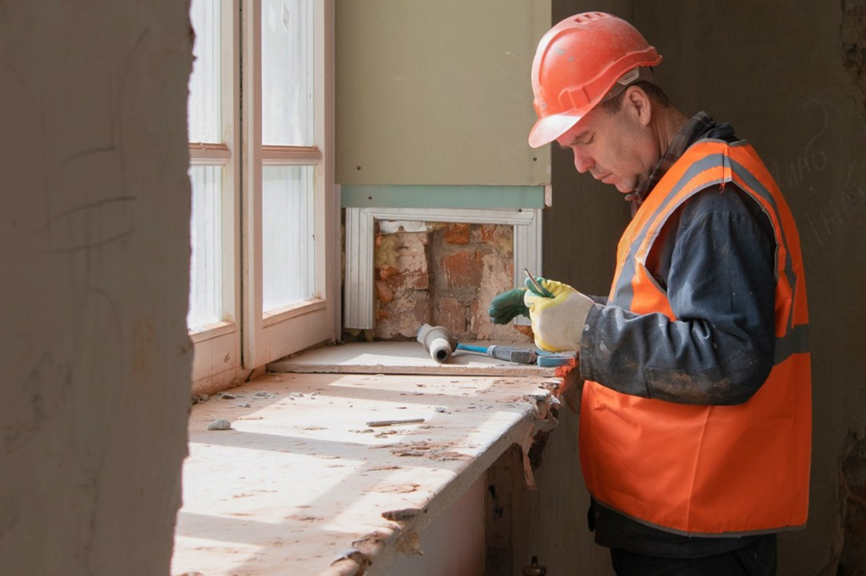
Комплексный ремонт здания XIX века проведут в районе. Об этом сообщили 6 апреля.
По словам руководителя Московской городской экспертизы Анны Яковлевой, дом построили в 1860 году по индивидуальному проекту. В ходе реконструкции планируются внутренние и внешние работы, а также замена коммуникаций, сообщили в пресс-службе Мосгорэкспертизы.
Специалисты займутся покраской цоколя и стен, оконных и дверных откосов, декоративных элементов и рустованной части фасада. Еще заменят окна в местах общего пользования и таблички с номером подъезда.
В ходе работ отремонтируют крыши. Еще частично заменят системы электроснабжения, водоотведения, отопления и водоснабжения.
Планировку дома сохранят в первозданном виде.

Адрес страницы: http://tagan.mos.ru/presscenter/news/detail/9844901.html
Управа Таганского района города Москвы

